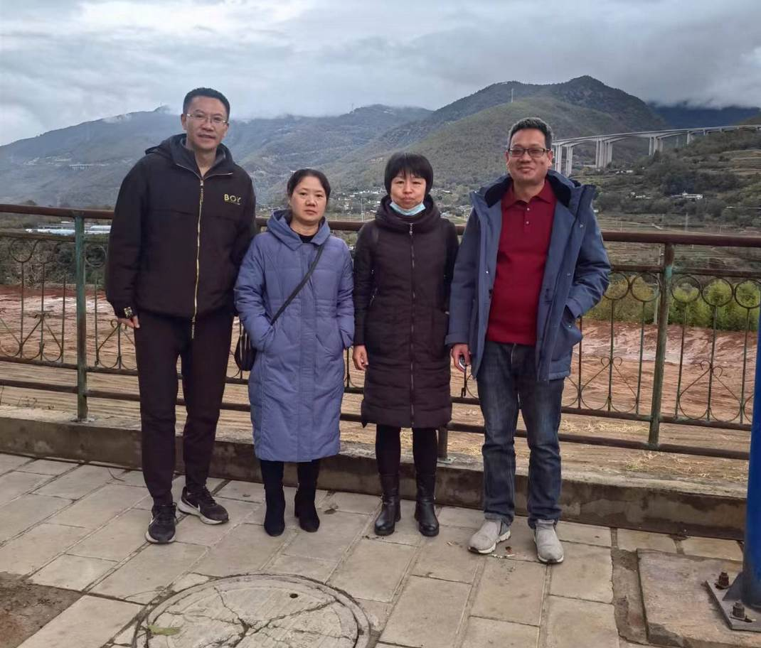
图F1-10 评价人员（左二：徐卫琼、左三：周路平）与企业人员现场踏勘

